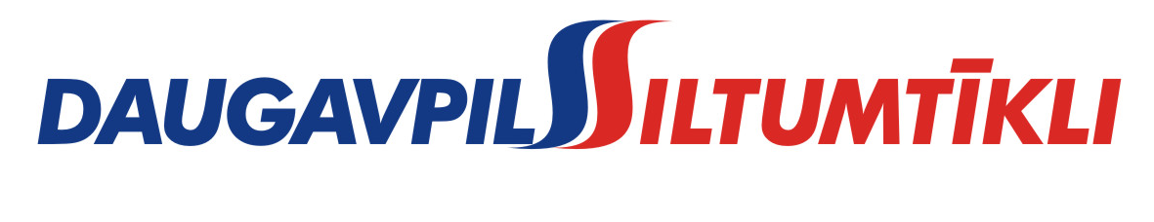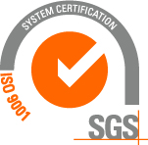
_________________________________________________________________________________________
2015.gada 9.oktobrī Nr. DS/2015/28

Pašvaldības akciju sabiedrība „Daugavpils siltumtīkli”, reg.nr.40003948098, juridiskā adrese 18.novembra ielā 4, Daugavpils, rīkotajā iepirkumā „Dīzeļģeneratora iegāde”, iepirkuma identifikācijas numurs-DS/2015/28, par uzvarētāju tika atzīta un līguma slēgšanas tiesības tiek piešķirtas 2015.gada 9.oktobrī SIA„Diol Energy” reg.nr. 45403025100, ar līguma kopējo summu EUR 9094.00 (deviņi tūkstoši deviņdesmit četri eiro 00 eiro centi).
Iepirkuma ietvaros tika iesniegti 12 (divpadsmit) piedāvājumi, iepirkumu komisija pieņēma lēmumu atzīt par uzvarētāju un piešķirt līguma slēgšanas tiesības SIA „Diol Enargy”. Iepirkuma uzvarētāja piedāvājums atbilst visiem iepirkuma nosacījumiem un ir ar zemāko cenu.

